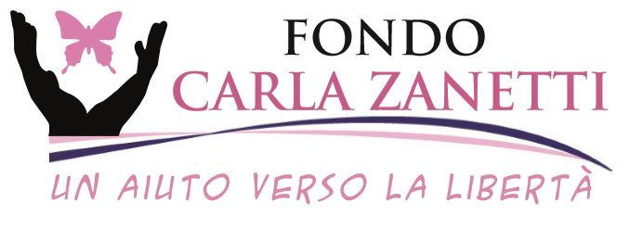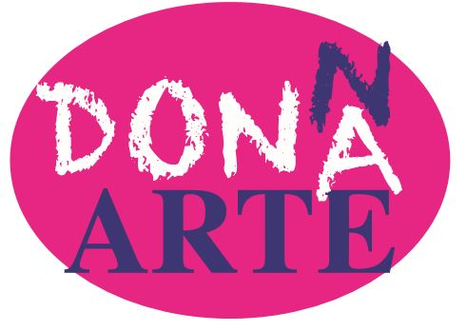

**110 artisti a sostegno del Fondo “Carla Zanetti”**

**Domenica 4 Dicembre p.v.**

**Si è chiusa la Mostra DONnA Arte presso la Torre Viscontea**

Tre settimane intense, molto entusiasmo e una forte partecipazione hanno prodotto un buon risultato per il Fondo attraverso le Donazioni avute (22.000 euro) per continuare nel suo lavoro sostenendo altre donne vittime di Violenza nell’inserimento lavorativo.

Questi sono i dati di sintesi della Mostra DONnA Arte2016.

Un aiuto importante per queste donne in condizioni difficili, per le quali il lavoro è fondamentale perché consente l’autonomia economica, necessaria per ricostruire la propria identità e la propria autostima.

Un grazie per la straordinaria generosità ai tanti artisti, privati, sponsor e media partner che hanno permesso il buon risultato di questa importante iniziativa e altrettanto grazie a tutti quanti hanno raccolto l’invito a trasformare questa generosità in Donazione al Fondo Carla Zanetti.

*I versamenti, a: Fondazione comunitaria del Lecchese Onlus c/c presso Banca Prossima IBAN IT65 D033 5901 60010000 0003 286 indicando nella casuale: FONDO ZANETTI.*

[www.fondozanetti.it](http://www.fondozanetti.it) [fondozanetti@gmail.com](mailto:fondozanetti@gmail.com)

c/o Fondazione Comunitaria lecchese – P.zza Lega Lombarda 5 23900 Lecco